ITINERARIO ESPECIAL

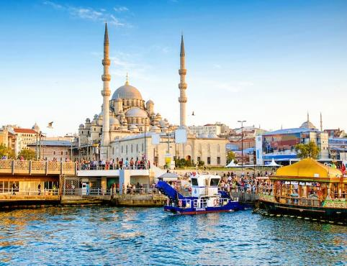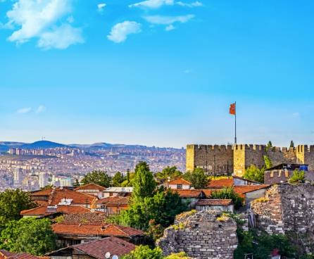

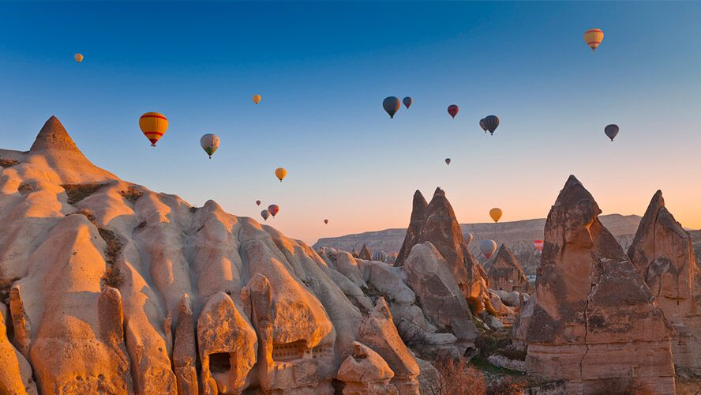

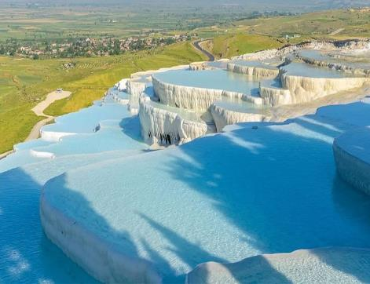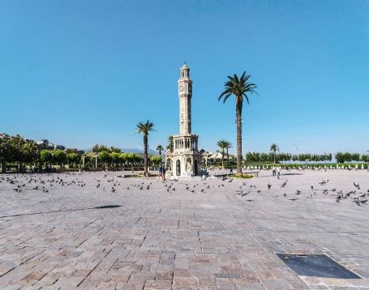

ESTAMBUL, ANKARA, CAPADOCIA, PAMUKKALE, IZMIR Y CANAKKALE

**DIA 01 ESTAMBUL**

Llegada y asistencia de habla hispana. Traslado al hotel para su alojamiento en el hotel.

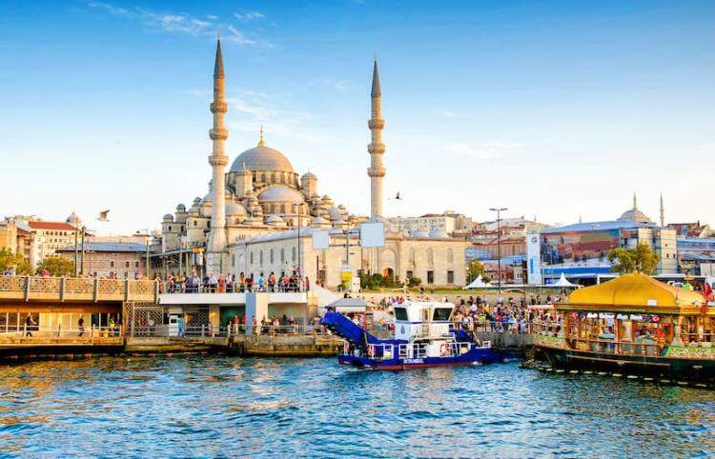

***Estambul****. Antiguamente conocida como Bizancio y Constantinopla, es la ciudad más poblada de Turquía y el centro histórico, cultural y económico del país. Es una ciudad transcontinental, ubicada en el estrecho del Bósforo, que separa Europa y Asia, entre el mar de Mármara y el mar Negro.​ Con más de 15 millones de habitantes, es una de las ciudades más pobladas del mundo y la más poblada de Europa. La mayor parte de la población es de religión musulmana, si bien existen minorías de cristianos (68 000) y judíos (22 000). Fue fundada con el nombre de Bizancio en el promontorio de Sarayburnu alrededor del año 667 a. C., y su influencia y tamaño fueron creciendo hasta convertirse en una de las ciudades más importantes de la historia universal. Desde su refundación bajo el nombre de Constantinopla en el 330 d. C., Estambul ha sido la capital de los imperios romano y bizantino (330-1204 y 1261-1453), latino (1204-1261) y otomano (1453-1922).​ Fue una de las ciudades en las que floreció el primer cristianismo y, más adelante, el cristianismo ortodoxo. Tras la caída de Constantinopla ante los otomanos en 1453, la ciudad fue transformada en la sede del califato otomano y se transformó progresivamente en una ciudad musulmana. Sin embargo, la influencia del cristianismo en la ciudad es innegable.*

**LAMARTINE HOTEL**

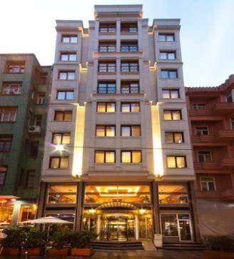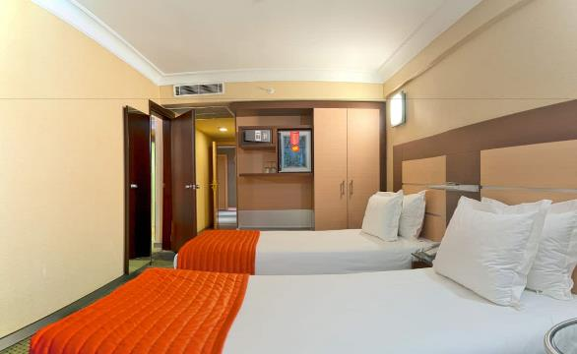

Kocatepe, 25, Lamartin Cd., 34437 Beyoğlu/İstanbul, Turquía

+90 212 254 62 70

**KONAK HOTEL**

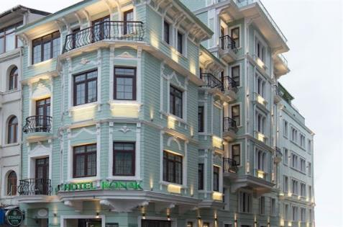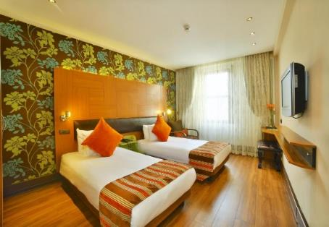

İnönü, Cumhuriyet Cd. No:75, 34373 Şişli/İstanbul, Turquía

+90 212 225 82 50

**DIA 02 ESTAMBUL**

Dia libre para actividades personales (posibilidad de tomar tour opcional) EXCURSION OPCIONAL |BOSFORO Y BARRIO SULTANAHMET (Dia completo con almuerzo) Salida del hotel para visita al Bazar Egipcio (mercado de las especias) y a continuación recorrido en barco por el Bósforo, el estrecho que separa Europa de Asia donde podremos disfrutar de la gran belleza de los bosques de Estambul, de sus palacios y de los yalı, palacetes de madera construidos en ambas orillas. Por la tarde visita al barrio Sultanahmet con la plaza del Hipódromo Romano, la Mezquita Azul, única entre todas las mezquitas otomanas a tener 6 minaretes y la espléndida basílica de Santa Sofía del siglo VI. Regreso al hotel.

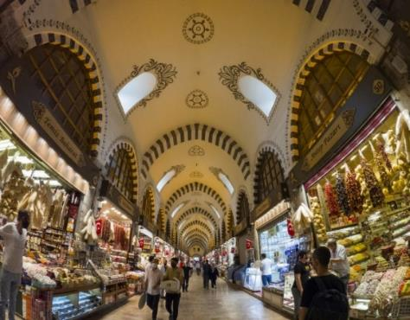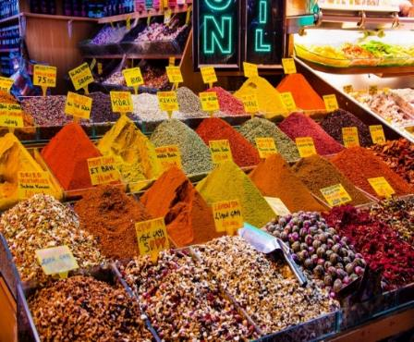

***El Bazar de las Especias****de la ciudad Estambul (Turquía), denominado en idioma turco como Mısır Çarşısı ("mısır" en turco tiene un doble significado; Egipto y cereal) es uno de los más antiguos bazares de la ciudad. Se encuentra ubicado en el barrio de Eminönü. Es el segundo bazar cubierto más grande tras el Gran Bazar. Existen diferentes fuentes históricas que dan cuenta de los orígenes del nombre del bazar: debido a la existencia de diversas especias de Oriente se denominó 'Bazar egipcio', otra versión es que antiguamente, en el periodo bizantino, se hacía abundante comercio de cereales. Fue realizado entre los años 1663 y 1664 por orden del sultán Turhan. Fue diseñado por el jefe de la corte de arquitectos Koca Kasım Ağa, pero completado por el arquitecto Mustafa en el año 1664. El bazar forma parte del complejo de la mezquita Yeni Camii además de una línea de tiendas, un cementerio, dos fuentes y una escuela.*

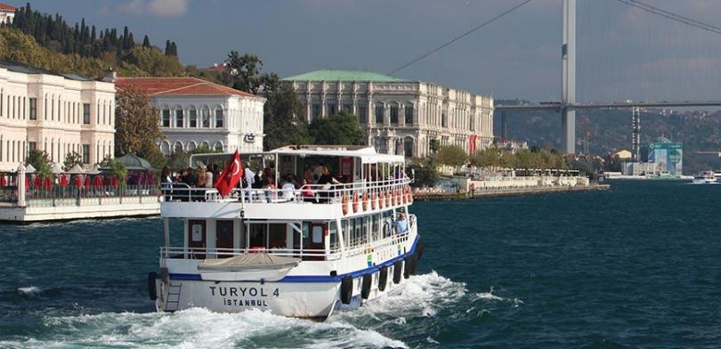

***PASEO EN BARCO EN BOSFORO***

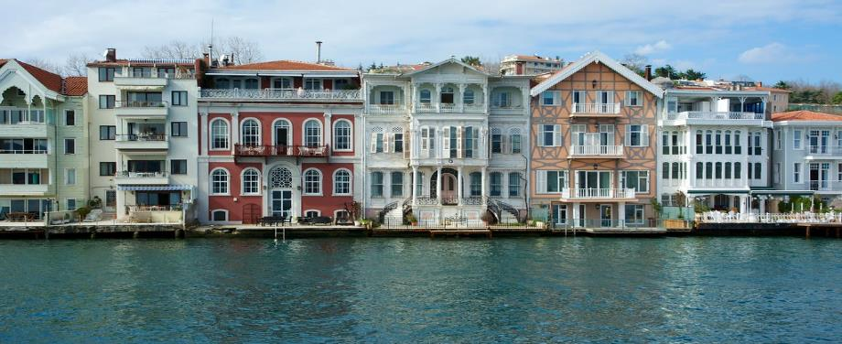

***Un yalı****es una casa o mansión construida en primera línea de costa (casi exclusivamente del mar, particularmente en el estrecho del Bósforo en Estambul) y construida usualmente con un concepto arquitectónico que tiene en cuenta las características de esta localización. Una familia que tuviera un yalı junto al mar pasaría algún tiempo en ella como segunda residencia, en oposición al konak («mansión») o al köşk («pabellón», que a menudo servía a un determinado uso práctico, como cazar, o era temporal). Por tanto, ir al yalı adquirió el sentido tanto de ir a la costa como de ir a la casa situada allí. En este sentido contemporáneo, el término yalı se usa principalmente para denotar a la cantidad total de 620 residencias junto al mar, la mayoría de las cuales datan del siglo XIX (algunas datan del siglo XVIII, y algunas son de principios del siglo XX), dispersas a lo largo de las costas del Bósforo en Estambul. Como tal, constituyen uno de los lugares de interés de la ciudad.*

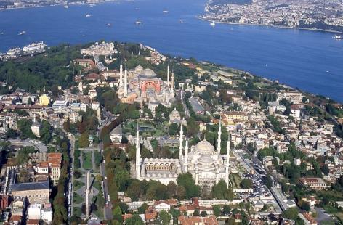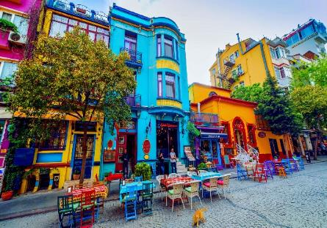

*El barrio de Sultanahmet, auténtico corazón histórico de Estambul, abarca una zona de extensión modesta codiciada desde la antigüedad por diferentes potencias de Europa y Oriente Medio. Mucho antes de que los otomanos conquistaran la ciudad y la convirtieran en capital de su imperio en el siglo XV, esta zona en concreto ya había ostentado la capitalidad del decadente Imperio romano, la del milenario Imperio bizantino y, efímeramente, la del Imperio latino. Situado en lo alto del Sarayburnu, un estratégico promontorio bañado por las aguas del Bósforo, dicho barrio, que atesora algunos de los monumentos histórico más valiosos de la ciudad, fue declarado Patrimonio de la Humanidad por la Unesco en 1985.*

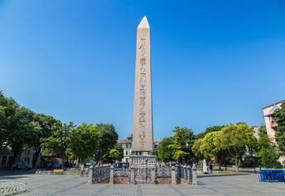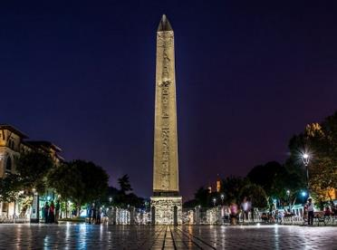

***El hipódromo*** *suele ser asociado a los días de gloria de Constantinopla cuando era la capital imperial, sin embargo, el monumento es anterior a esa fecha. El primer hipódromo se construyó cuando la ciudad aún se llamaba Bizancio, siendo una ciudad provincial de moderada importancia. En el año 203, el emperador Septimio Severo reconstruyó la ciudad, aumento sus murallas y la dotó de un hipódromo. En el 324, el emperador Constantino el Grande decidió trasladar el gobierno de Roma a Bizancio, renombrando la ciudad como Nova Roma. El nombre no impresionó, por lo que comenzó a ser conocida como Constantinopla, la ciudad de Constantino. Constantino amplió en gran medida la ciudad, siendo la renovación del hipódromo uno de sus objetivos más importantes. Se estima que el hipódromo tenía cerca de 450 metros de largo y 130 metros de ancho. Tenía una capacidad de 100 000 espectadores.*

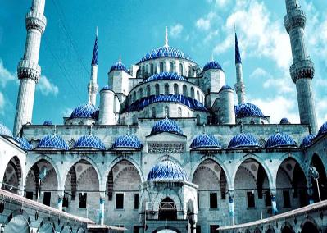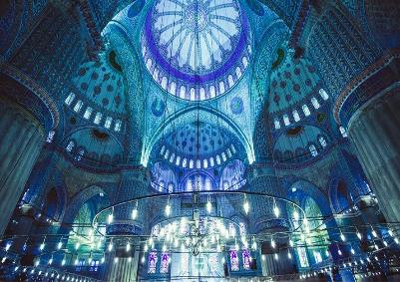

***La mezquita Azul****o mezquita del Sultán Ahmed, es una de las grandes mezquitas de Estambul, obra de Sedefkar Mehmet Ağa, discípulo del arquitecto Sinan. Está situada frente a la Gran Mezquita de Santa Sofía, separadas ambas por un jardín, y fue la única de la ciudad con seis alminares hasta la construcción de la mezquita de Çamlıca, inaugurada en 2016. En latín significaba "la casa de la luna" y tardó 4 años desde que mandaron construirla hasta que se empezó a construir, ya que en aquella época había una gran crisis económica y no disponían del dinero para construirla. Su magnífico exterior es acorde con su suntuoso interior, en el que una verdadera sinfonía de bellísimos mosaicos azules de Iznik logra una atmósfera muy especial.*

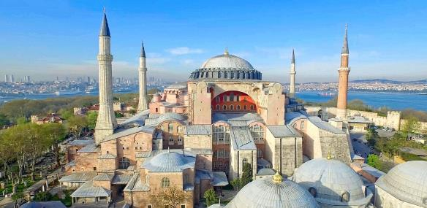

***Santa Sofía o****Hagia Sophia, es una antigua basílica cristiana, posteriormente convertida en iglesia ortodoxa, más tarde en mezquita, luego en museo y, desde el 1 de agosto de 2020, nuevamente en una mezquita de la ciudad de Estambul, Turquía. Desde la fecha de su inauguración en el año 537 y hasta 1453 sirvió como la catedral ortodoxa bizantina de rito oriental de Constantinopla, excepto en el paréntesis entre 1204 y 1261 en que fue reconvertida en catedral católica de rito latino, durante el patriarcado latino de Constantinopla del Imperio latino, fundado por los cruzados. Tras la Conquista de Constantinopla por el Imperio otomano, el edificio fue transformado en mezquita, manteniendo esta función desde el 29 de mayo de 1453 hasta 1931, fecha en que fue secularizado. El 1 de febrero de 1935 fue inaugurado como museo. En julio de 2020, Recep Tayyip Erdoğan anunció que, a partir del 1 de agosto de 2020, sería transformada de nuevo en mezquita.*

**DIA 03 ESTAMBUL – ANKARA**

**Desayuno** en el hotel. Mañana libre con posibilidad de apuntarse a una excursion opcional ‘ Palacio Topkapi y Gran Bazaar. ( Medio dia sin comida) Salida del hotel para visita del Palacio de Topkapı, residencia residencia y centro administrativo de los sultanes del Imperio Otomano, famoso por sus excelentes colecciones de armas, joyas, porcelanas y reliquias (sección Harén con billete suplementario).Continuacion para tiempo libre en el Gran Bazar (cerrado los domingos , fiestas religiosas, los 15 de julios y los 29 de Octubres ), edificio que alberga más de 4000 tiendas en su interior. En la hora combinada ( aprox.13:00 hrs ) salida en autocar para Ankara ( 450 km) , pasando por el puente intercontinental de Estambul. Llegada a la capital del país. **Cena** en el hotel.

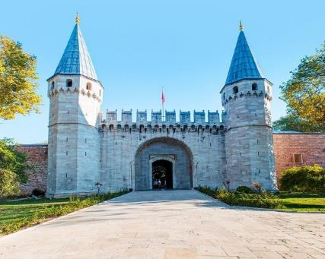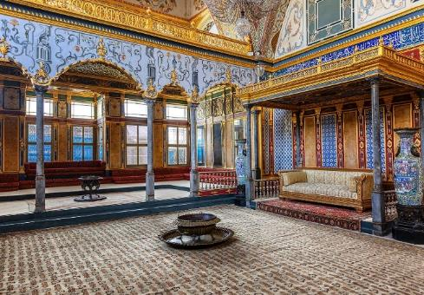

*El palacio de Topkapı, situado en Estambul, fue el centro administrativo del Imperio otomano desde 1465 hasta 1853. La construcción del palacio fue ordenada por el sultán Mehmed II en 1459 y fue completada en 1465. El palacio está situado sobre el Sarayburnu, entre el Cuerno de Oro y el mar de Mármara, desde él se tiene una espléndida vista del Bósforo. Está formado por muchos pequeños edificios construidos juntos y rodeados por cuatro patios. El palacio está construido siguiendo las normas de la arquitectura seglar turca, siendo su máximo ejemplo. Es un entramado complejo de edificios, unidos por patios o jardines siendo la superficie total del complejo de 700 000 m², rodeados por una muralla bizantina. En 1853, el sultán Abdulmecid decidió trasladar su residencia al recién construido y moderno Palacio de Dolmabahçe. En la actualidad, el Topkapi es un museo de la época imperial, siendo una de las mayores atracciones turísticas de Estambul.*

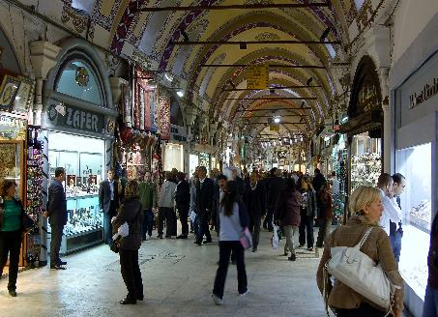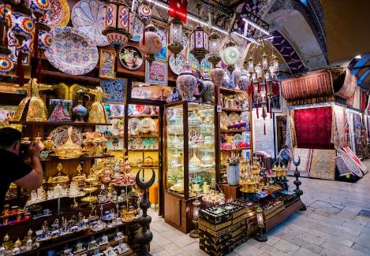

***Gran Bazar.*** *Después de la conquista de Constantinopla el 29 de mayo de 1453 por el sultán Mehmed II se abrió un periodo de construcción de nuevos servicios entre ellos los bazares cubiertos que se dedicaron a la venta de telas abriéndose pronto a todo tipo de objetos valiosos. Originalmente en época bizantina existía el llamado "Bedesten antiguo", "Bedesten interno" o "Bedesten de Cevahir" (cevahir = joyería) que ocupa un área de 48 m x 36 m. En 1461, el sultán Mehmed II, ordenó la construcción de un nuevo bazar, el cual se realizó un poco más lejos y se distribuyeron sus calles según el tipo de tejido, algodón, seda... Esta es la fecha que se entiende como fecha fundacional del Gran Bazar de Estambul. A este bazar se le denominó "Sandal Bedesteni" o "bazar de la seda", se abrió un servicio de custodia de valores (joyas, oro...) por el que los comerciantes ricos podan disponer de cajas de seguridad a cambio de pagar una pequeña cantidad de dinero. El comercio se extendió a toda clase de productos de valor, como joyas, oro, alfombras, telas preciosas, etc. Si el Palacio de Topkapi era el centro político del Imperio Otomano el Gran Bazar era el centro económico del mismo. A mediados del siglo xix la sede del sultanato se ubicó en Dolmabahçe, Yıldız y Çırağan mientras que los bancos abrían sus sedes en Galatas*

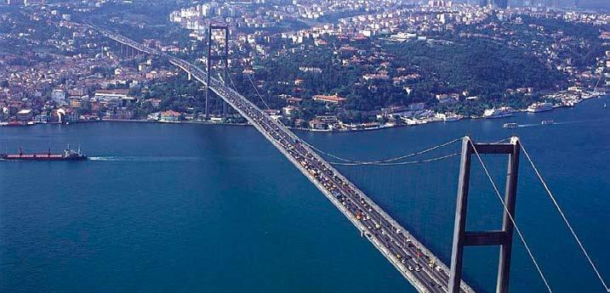

***El Puente del Bósforo****, es uno de los tres*[*puentes colgantes*](https://es.wikipedia.org/wiki/Puente_colgante)*que cruzan el*[*estrecho*](https://es.wikipedia.org/wiki/Estrecho)*del*[*Bósforo*](https://es.wikipedia.org/wiki/B%C3%B3sforo)*en*[*Estambul*](https://es.wikipedia.org/wiki/Estambul)*(*[*Turquía*](https://es.wikipedia.org/wiki/Turqu%C3%ADa)*), conectando por tanto*[*Europa*](https://es.wikipedia.org/wiki/Europa)*y*[*Asia*](https://es.wikipedia.org/wiki/Asia)*(los otros dos son el*[*Puente Fatih Sultan Mehmet*](https://es.wikipedia.org/wiki/Puente_de_Fatih_Sultan_Mehmet)*y el*[*Puente Yavuz Sultan Selim*](https://es.wikipedia.org/wiki/Puente_Yavuz_Sultan_Selim)*). El Puente del Bósforo se extiende entre [Ortaköy](https://es.wikipedia.org/wiki/Ortak%C3%B6y_(Estambul)" \o "Ortaköy (Estambul)) (en la parte europea de Estambul) y [Beylerbeyi](https://es.wikipedia.org/wiki/Beylerbeyi" \o "Beylerbeyi) (en la parte asiática). Es un puente colgante con torres y cables de*[*acero*](https://es.wikipedia.org/wiki/Acero)*, de los que cuelga una plataforma*[*aerodinámica*](https://es.wikipedia.org/wiki/Aerodin%C3%A1mica)*. Tiene una longitud total de 1560 metros​ y 33.40 metros de anchura. La distancia entre las torres (vano principal) es de 1074 metros y la altura total de las torres es de 165 metros.​ El*[*gálibo*](https://es.wikipedia.org/wiki/G%C3%A1libo_(puentes))*del puente desde el nivel del mar es de 64 metros.*

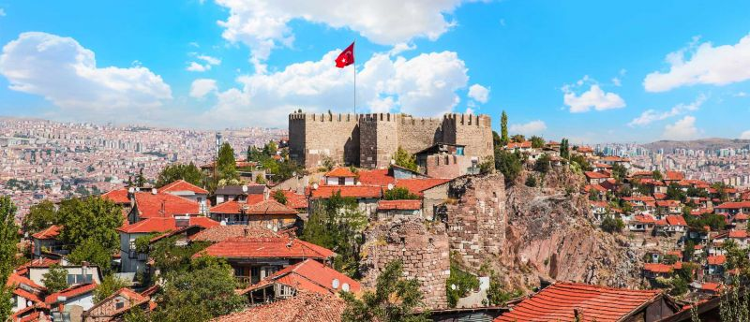

*Ankara, es la capital de Turquía y de la provincia homónima en la región de Anatolia Central. Tiene una población de 5 270 575 habitantes,​ lo que la convierte en la segunda ciudad más poblada del país tras Estambul. Es la sede del parlamento turco, de los ministerios y demás instituciones gubernamentales, además de las delegaciones diplomáticas extranjeras. Se trata de una importante ciudad comercial e industrial situada en el centro de Anatolia. Se encuentra estratégicamente situada en el centro de las redes turcas de autopistas y ferrocarriles, y funciona como centro para comercializar los productos de las áreas agrícolas colindantes.​ La ciudad fue famosa por sus cabras de pelo largo (cabras de angora) y su preciada lana (mohair), por su raza única de gatos (gatos de angora), por sus conejos blancos, por sus peras, su miel y por la uva moscatel que se produce en la región.*

**RADISSON BLU**

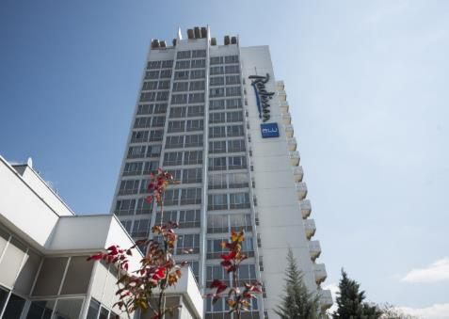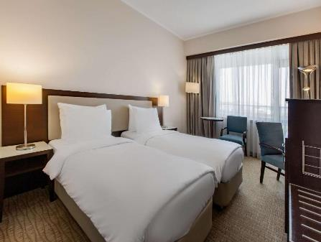

Anafartalar, Istiklal Cd. No:20, 06050 Altındağ/Ankara, Turquía

+90 312 310 48 48

**POINT HOTEL**

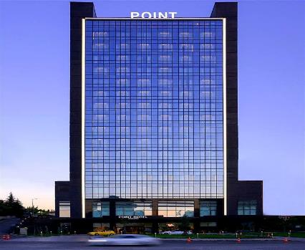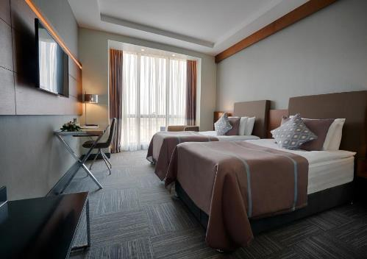

İşçi Blokları, 1495. Sk. No:11, 06530 Çankaya/Ankara, Turquía

+90 312 203 99 99

**LATANYA HOTEL**

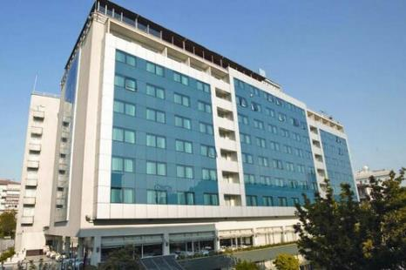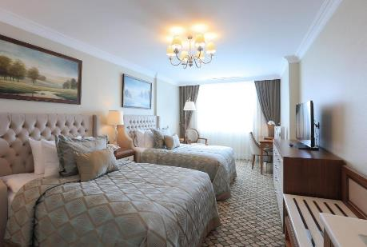

Kavaklıdere, Büklüm Cd No:1, 06660 Çankaya/Ankara, Turquía

+90 312 416 88 00

**DIA 04 ANKARA – CAPADOCIA**

Desayuno en el hotel Visita a la capital de Turquía con el Museo de las Civilizaciones de Anatolia con exposición de restos paleolíticos, neolíticos, ,hitita, frigia Urartu etc..y el Mausoleo de Ataturk, dedicado al fundador de la Republica Turca. Salida para Capadocia ( 290 km) . En el camino, visita a la ciudad subterránea construida por las comunidades cristianas para protegerse de los ataques árabes. La ciudad subterránea conserva los establos, salas comunes, sala de reuniones y pequeñas habitaciones para las familias. Llegada a la región de Capadocia. **Cena** y alojamiento en el hotel.

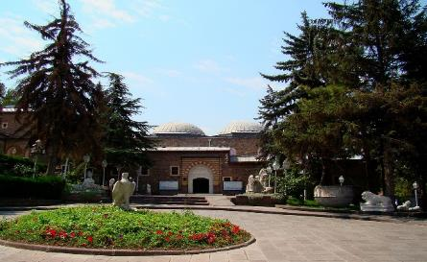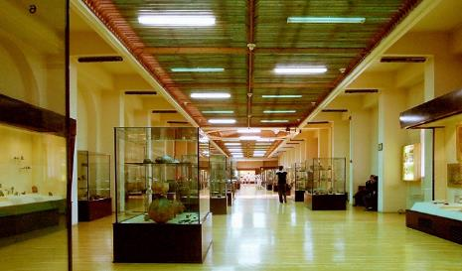

***El Museo de las Civilizaciones de Anatolia****, es un museo arqueológico que se encuentra situado en las estribaciones del llamado Castillo de Ankara dentro del barrio de Atpazarı, en la ciudad de Ankara, Turquía. Fruto del deseo de Atatürk de crear un museo que recogiera los restos de la civilizaciónes Hitita, Frigia y Lidia encontrados hasta la fecha, el edificio, un antiguo bazar, fue remodelado bajo la supervisión de Hamit Zübeyir Koşay, renombrado arqueólogo de la época. Tras su apertura, es considerado uno de los más completos museos arqueológicos del mundo. En 1997, el Foro Europeo de Museos le otorgó el Premio del museo europeo del año, galardón que reconoce cada año a los nuevos museos que han realizado avances e innovaciones en el ámbito museístico. El museo galardonado alberga durante un año la estatua de Henry Moore The Egg, que simboliza el premio.*

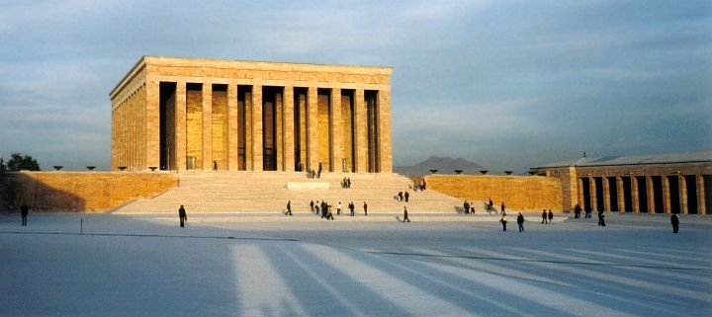

*Anıtkabir, es el mausoleo de Mustafa Kemal Atatürk, el líder de la Guerra de Independencia Turca y el fundador y primer presidente de la República de Turquía. El mausoleo se localiza en la ciudad de Ankara y fue diseñado por los arquitectos Emin Onat y Orhan Arda, quienes resultaron ganadores de un concurso organizado por el Gobierno Turco en 1941 para la creación de un "mausoleo monumental" en honor de Atatürk; en total había 49 propuestas internacionales. El sitio es también el lugar de descanso final de İsmet İnönü, el segundo presidente de Turquía, quien fue enterrado allí después de su muerte en 1973. Su tumba se encuentra enfrente del Mausoleo de Atatürk, en el sitio opuesto del Terreno Ceremonial.*

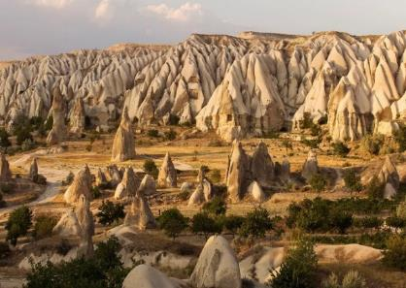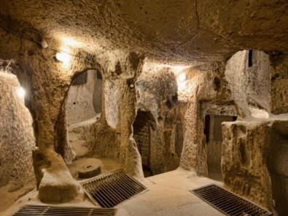

*Durante el Imperio persa aqueménida , la ciudad fue utilizada como asentamiento de refugiados. Hay referencias a asentamientos de refugiados subterráneos construidos por el rey persa Yima en el segundo capítulo del libro zoroastriano Vendidad . Por lo tanto, muchos eruditos creen que la ciudad pudo haber sido construida por los persas. Las cuevas podrían haber sido construidas inicialmente en la roca volcánica blanda de la región de Capadocia por los frigios en los siglos VIII y VII a. C. Cuando la lengua frigia se extinguió en la época romana , reemplazada por la lengua griega , los habitantes, ahora cristianos, expandieron sus cavernas a estructuras profundas de múltiples niveles agregando las capillas y las inscripciones griegas . La ciudad de Derinkuyu se formó por completo en la era bizantina, cuando fue muy utilizada como protección contra los musulmanes árabes durante las guerras árabe-bizantinas (780-1180 d. C.). La ciudad estaba conectada con otra ciudad subterránea, Kaymakli , a través de 8–9 kilómetros (alrededor de 5 millas) de túneles*

**PERISSIA HOTEL**

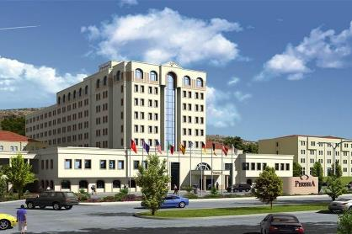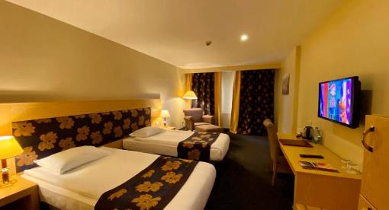

Fatih, Mehmet Dinler Blv. No:25, 50400 Ürgüp/Nevşehir, Turquía

+90 384 341 29 30

**DINLER HOTEL**

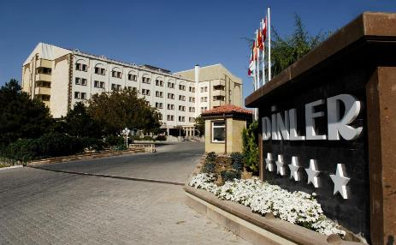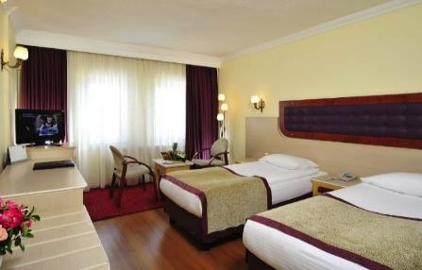

Fatih, Mehmet Dinler Blv. No: 15, 50400 Ürgüp/Nevşehir, Turquía

+90 384 341 30 30

**AVRASYA HOTEL**

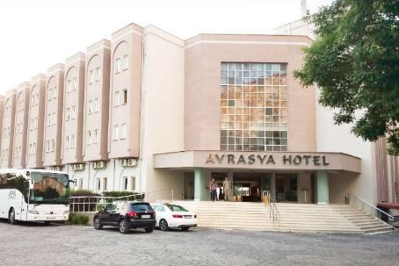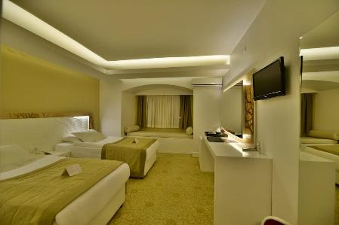

Yeni, Kızılırmak Cd., 50500 Avanos/Nevşehir, Turquía

+90 384 511 51 81

**MUSTAFA HOTEL**

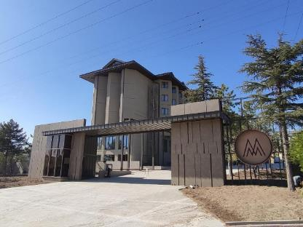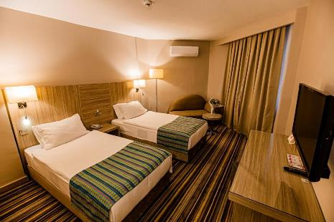

Fatih, Mehmet Dinler Blv. No:20, 50400 Ürgüp/Nevşehir, Turquía

+90 384 341 39 70

**DIA 05 CAPADOCIA MIERCOLES NOVIEMBRE 2023**

Al amanecer, posibilidad de participar a una excursion en globo aerostatico, una experiencia unica, sobre las formaciones rocosas, chimeneas de hadas, formaciones naturales, paisajes lunares. **Desayuno** en el hotel . Día dedicado a la visita de esta fantástica región con sus chimeneas de hadas espectaculares , única en el mundo : Valle de Goreme, con sus iglesias rupestres, con pinturas de los siglos X y XI; parada al pueblo troglodyta de Uçhisar , visita Avcilar el cual tiene un paisaje espectacular, valle de Derbent con sus formaciones rocosas naturales curiosas y tiempo para talleres artesanales como alfombras y onyx-piedras semipreciosas montadas en joyería de plata. **Cena** y alojamiento en el hotel. EXCURSION OPCIONAL | ESPECTACULO FOLCLORICO Y DANZA DE VIENTRE ( venta en destino ) Después de la cena en el hotel, posibilidad de salir para un espectáculo folclórico y de danza de vientre con barra libre de bebidas alcohólicas locales. Bailes en atuendos característicos y músicas folclóricas de todas las regiones de Turquía y la interpretación la más fina de la danza de vientre en una sala rupestre asombrosamente espacioso.

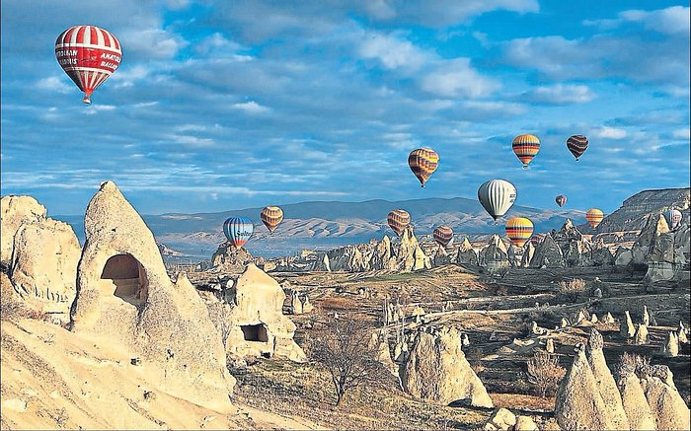

EXCURSION DE GLOBO

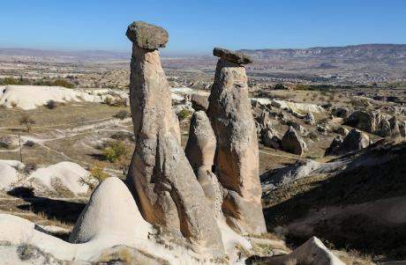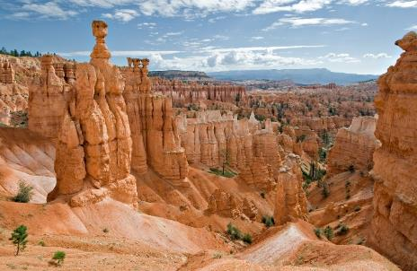

***Una chimenea de hadas****(también conocida, según las regiones, como señorita con tocado, similar al francés demoiselle coiffée, pirámide o torre rocosa, o hoodoo), en geomorfología, es una especie de gran columna natural constituida a base de rocas débiles, generalmente sedimentarias, cuya cima es de roca más resistente que la protege de los efectos de la erosión. Son un accidente parecido al que ocurre en las costas con los farallones, en los que también interviene la erosión marina. Se encuentran principalmente en el desierto y en zonas áridas, secas y calientes. En el uso común, la diferencia entre las chimeneas de hadas y los pináculos o agujas es que las chimeneas tienen un espesor variable y las agujas, en cambio, tienen un perfil más suave o un espesor uniforme que se va estrechando desde el suelo hacia arriba. Los hoodoos varían en tamaño desde el de un humano promedio a alturas superiores a un edificio de 10 pisos. Los minerales depositados en los diferentes tipos de roca son la causa de que ciertas chimeneas varíen de color a lo largo de su altura.*

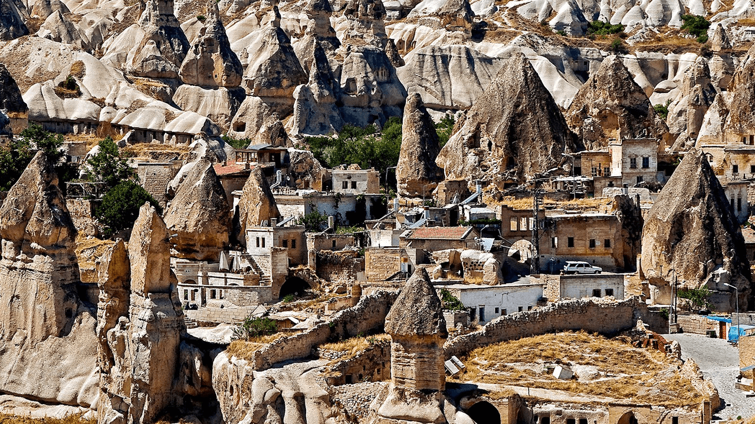

***Göreme o Goreme****es el nombre de una serie de valles, y de una población de este valle, en la región de Capadocia en Anatolia central, Turquía. Se encuentra 12 km al este de Nevsehir (Nevşehir), y pertenece a la provincia del mismo nombre. Cerca del pueblo, se encuentra el Parque nacional de Goreme (Göreme Milli Parklar), conocido también como Museo al aire libre de Goreme. Este parque nacional es quizás el territorio más famoso de todos los paisajes de Capadocia. El parque fue listado por la Unesco como Patrimonio de la Humanidad en el año 1985. Los asentamientos en el área comenzaron en los siglos III y IV, cuando los cristianos del período romano fundaron varios monasterios. Como la mayoría de las construcciones en Capadocia, no se trataba de edificios, sino de sitios excavados en la roca, en forma de cuevas artificiales. Aún existen restos de monumentos, capillas, alcobas, almacenes e iglesias, muchos de ellos decorados con frescos de los siglos XI y XII.*

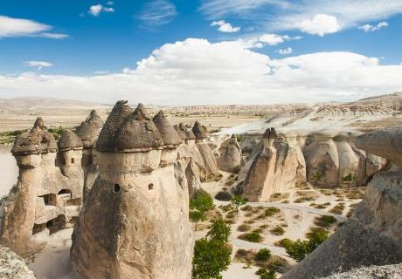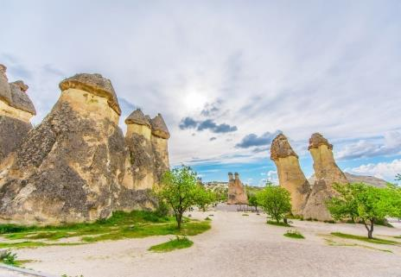

***El nombre troglodita*** *parece atribuirse a diferentes pueblos de la Libia antigua conocidos por los autores de la antigüedad clásica. Muchos escritores antiguos se refieren a ellos como Heródoto, Claudio Ptolomeo, Agatárquidas, Estrabón, Diodoro de Sicilia, Plinio el Viejo, Tácito, Flavio Josefo, etc. El primero en mencionarlo es el historiador griego Heródoto. Según él, «los etíopes trogloditas eran vecinos de los garamantes, que los perseguían en sus cuadrigas. Por las historias que hemos oído contar, cabe afirmar que los etíopes trogloditas son los hombres más rápidos del mundo a la carrera. Los trogloditas, por cierto, se alimentan de serpientes, lagartos y otros reptiles semejantes; además, poseen una lengua que no se parece a ninguna otra, ya que emiten unos chillidos como los de los murciélagos».​ Según Alice Werner (1913), esta es una clara alusión a los primeros joisán, habitantes indígenas del África del Sur, porque aparte de ser cazadores-recolectores, sus lenguas nativas contienen sonidos con chasquidos consonánticos. ​ Justo, es decir, que para el historiador de Halicarnaso etíopes eran todos los pueblos de tez oscura que habitaban en el extremo sur del mundo conocido (ecúmene).*

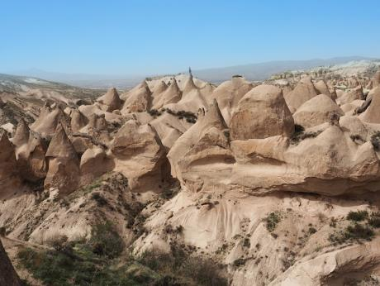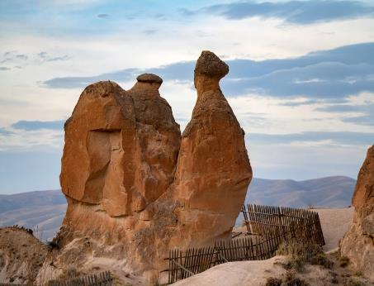

*El Valle de Devrent es también conocido como Valle de la Imaginación y esto ya nos da una idea de qué es lo que podemos encontrar en él. Este valle no destaca por tener iglesias ni cuevas, lo verdaderamente característico del valle, lo que lo hace especial, son las caprichosas formas de las rocas que lo conforman. En el Valle de Devrent las famosas chimeneas de piedra caliza de Capadocia encuentran su máxima expresión. Al recorrer el Valle de Devrent uno tiene la impresión de que las formas volcánicas no pueden ser tan sólo obra de la naturaleza, son tan inusuales que parecen creadas, y convierten al valle en un lugar mágico. Muchas de las rocas tienen formas de animales, e incluso poseen diferentes nombres según lo que la gente cree ver en ellas. Usted también puede participar de este juego e intentar reconocerlas.*

**DIA 06 CAPADOCIA - PAMUKKALE JUEVES NOVIEMBRE 2023**

Desayuno y salida para Pamukkale ( 610 km). En el percurso, parada para visitar el Caravanserail de Sultanhan posada Selyúcida de la era medieval. Continuación para Pamukkale. Tiempo libre en Pamukkale “Castillo de Algodón”, único en el mundo con sus piscinas naturales de aguas termales calizas y las cascadas petrificadas de travertino. Cena y alojamiento en el hotel.

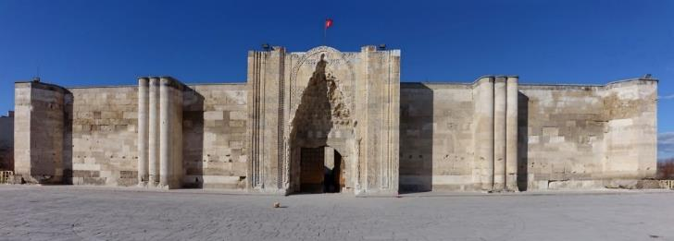

***Caravanserail de Sultanhan*** *Por norma general, eran edificios de forma rectangular que contaban con un patio, a los cuales se accedía mediante un solo portal. La entrada era lo bastante grande como para que los carros, camellos y otras bestias de carga pudieran pasar sin dificultades. El patio estaba cercado por muros altos y alrededor se encontraban las estancias de los mercaderes, animales y los almacenes de mercancías.*

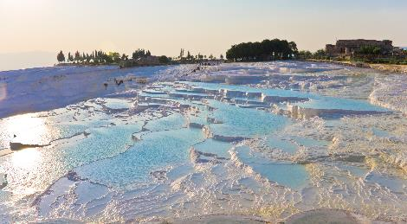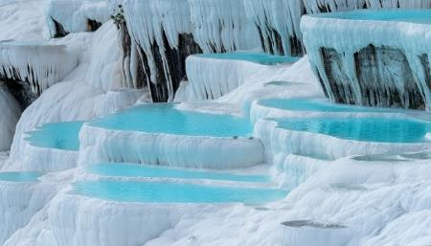

***Castillo de Algodón****. La antigua ciudad de Hierápolis se construyó en lo alto del ‘castillo’ blanco, que en total tiene 2700 m de longitud y 160 m de altura. Puede ser divisado a gran distancia, por ejemplo, si vamos conduciendo por las colinas del lado opuesto del valle hacia la ciudad de Denizli, que está a 20 km, o viajando desde la costa de Antalya y el mar Egeo. Los movimientos tectónicos que tuvieron lugar en la depresión de la falla de la cuenca del río Menderes no sólo causaron frecuentes terremotos, sino que también ocasionaron la aparición de numerosas fuentes de aguas termales. Fueron esas aguas, con su alto contenido en minerales — creta en particular — las que crearon Pamukkale. Además de algún material radioactivo, el agua contiene grandes cantidades de bicarbonatos y calcio que producen la precipitación de bicarbonato de calcio.*

**LYCUS RIVER TERMAL & SPA HOTEL**

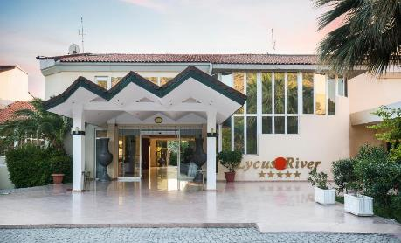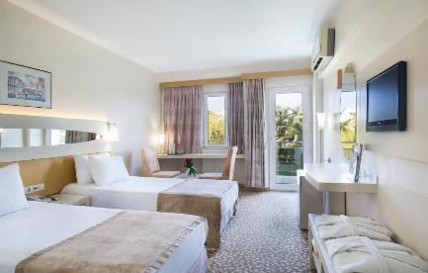

Karahayit Mevkii, 20290 Pamukkale/Denizli, Turquía

+90 258 271 43 43

**COLOSSAE TERMAL & SPA HOTEL**

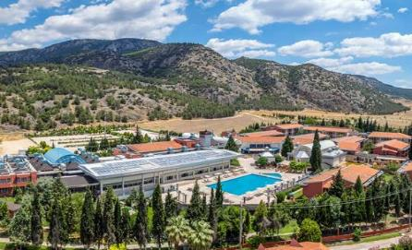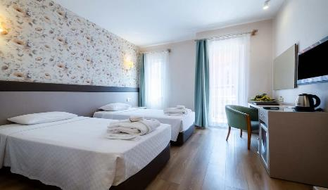

Karahayıt, 112 Sk No:4, 20290 Pamukkale/Denizli, Turquía

+90 258 271 41 56

**ADEMPIRA TERMAL & SPA HOTEL**

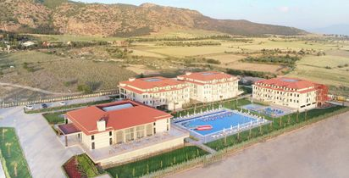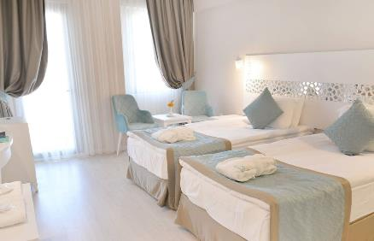

Karahayıt, 113 Mustafa Sezer Sokak No:5/1, 20190 Pamukkale/Denizli, Turquía

+90 533 130 66 31

**HIERAPARK THERMAL & SPA HOTEL**

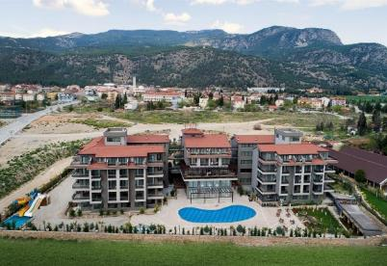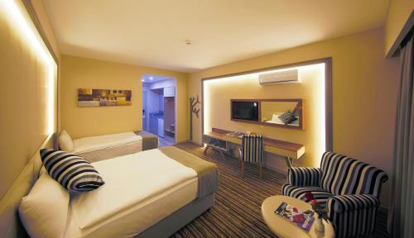

Karahayıt Mahallesi 127 Kızılseki Sok No:15, 20190 Pamukkale/Denizli, Turquía

+90 258 271 46 16

**DIA 07 PAMUKKALE – EFESO - ESMIRNA**

**Desayuno** en el hotel. Salida para Selçuk-Efeso (200 km) . Llegada y visita al área arqueológica de Éfeso, ciudad dedicada a Artemisa. El Odeón, el Templo de Adriano, la Casa de Amor, la Biblioteca de Celso, el Ágora, la calle de Mármol y el Teatro más grande de la antigüedad. Visita a la Casa de la Virgen, supuesta última morada de la Madre de Jesús. Parada en un centro de producción de cuero y continuación para İzmir-Esmirna (~85 km.), la tercera ciudad más grande de Turquía. **Cena** y alojamiento en el hotel.

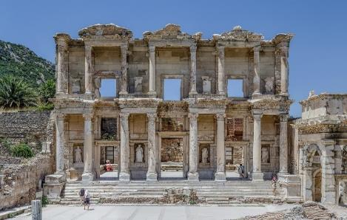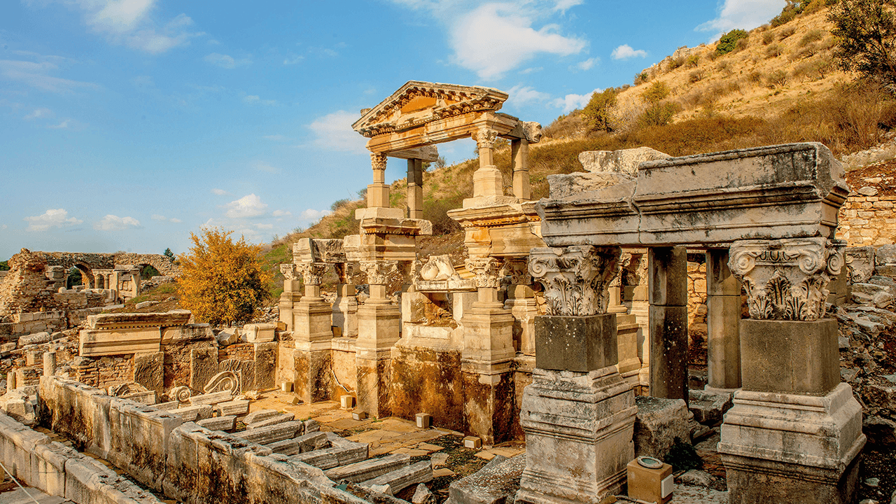

***Éfeso****(griego: Έφεσος, Ephesos; latín: Ephesus; turco: Efes) fue en la Antigüedad una localidad de Asia Menor, en la actual Turquía. Fue una de las doce ciudades jónicas a orillas del mar Egeo, situada entre el extremo norte de Panayr Dağ (el antiguo monte Pion) y la desembocadura del río Caístro y tenía un puerto llamado Panormo. Al este se hallaban la colina de Ayasoluk, con el valle a sus pies, y la ciudad actual de Selçuk, cerca del mar, el monte Pion y el monte Coreso (actual Bulbul Dagh), en cuya parte baja se encontraba la ciudad antigua. Ha sido inscrito por la Unesco como Patrimonio de la Humanidad desde 2015. Fue un importante centro religioso, cultural y comercial. Actualmente sus ruinas constituyen una atracción turística importante.*

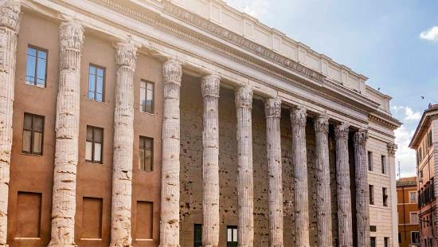

***Templo de Adriano****. El Hadrianeum o templo de Adriano fue construido en 145 y está ahora incorporado a un edificio situado en piazza di Pietra, Roma. El templo fue erigido en honor del emperador Adriano por su sucesor Antonino Pío. Del templo romano solo se conservan hoy en día once columnas corintias de 15 metros de altura sobre un podio de cuatro metros de altura. Los restos que se conservan del templo se encuentran insertados en un edificio del siglo XVII obra de Carlo Fontana. En el edificio funcionó la Bolsa de Roma.*

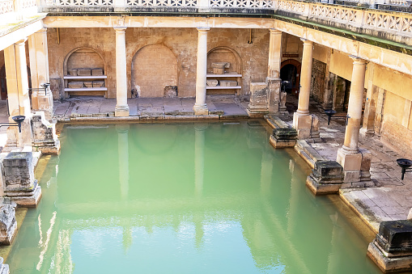

***Los Baños****. La práctica del baño en la Antigua Roma se inspira de la atestiguada en Grecia a finales del siglo v antes de Cristo. Las termas de Stabia de Pompeya, en funcionamiento desde el siglo iv a. C., se organizaban alrededor de una palestra central, elemento típicamente griego, aunque inicialmente solo albergaban agua fría proveniente de un pozo. Los primeros baños templados y calientes aparecieron durante la segunda mitad del siglo ii a. C. con la difusión del hipocausto en el mundo romano que Plinio el Viejo atribuyó al ingeniero Cayo Sergio Orata. Su uso fue difundido por el Imperio romano a toda Europa. ​ Al principio carecían de mucha iluminación y eran lúgubres, debido a que las ventanas se construyeron pequeñas para evitar que el calor saliera por ellas. Este problema pudo solucionarse gracias a la aparición de la tegula mammata, placas cerámicas que permitían la creación de un tabique hueco por donde pasaba el aire caliente proveniente del hipocausto. Esta técnica se mejoró con el uso de otros conductos disimulados que permitían la recuperación del calor de forma más efectiva. Además, el uso de ventanas de cristal conllevó una rápida transformación arquitectónica de los baños que se hicieron más grandes y luminosos a partir del siglo i.*

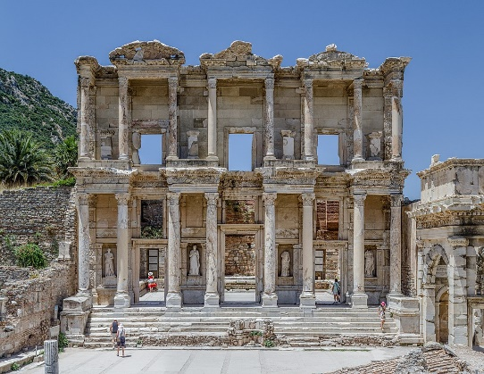

***La Biblioteca****. El edificio tiene la importancia de ser uno de los escasos restos de una biblioteca de la antigua Roma. Muestra también cómo las bibliotecas públicas no solo se construían en la misma Roma, sino en todo el Imperio romano. El interior de la biblioteca y sus colecciones fueron destruidos, al parecer por un terremoto e incendio en el año 262 después de Cristo; aunque otra evidencia apunta a un incendio, durante una invasión de los godos, en ese mismo año. Solo sobrevivió la fachada, que cayó por otro terremoto, en los siglos X o XI, tras lo cual permaneció en ruinas por más de 900 años. Entre 1970 y 1978 el arqueólogo alemán Volker Michael Strocka dirigió una campaña de reconstrucción. Strocka analizó los fragmentos que habían sido excavados por los arqueólogos austriacos entre 1903 y 1904. Mientras tanto, algunos elementos arquitectónicos se habían perdido o habían sido adquiridos por museos en Viena y Estambul. En el proceso de anastilosis, los fragmentos ausentes o perdidos, fueron reemplazados por copias. Solo se reconstruyó la fachada y el resto del edificio permaneció en ruinas*

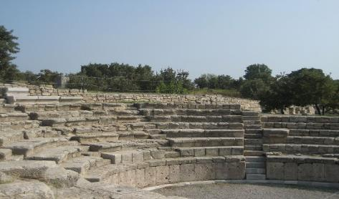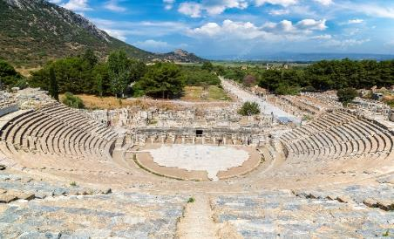

***El Odeón.*** *En arquitectura clásica, se denomina Odeón al edificio teatral que se utilizaba en la Antigua Grecia y posteriormente en la Roma clásica para los acontecimientos musicales, que podían consistir tanto en las propias representaciones musicales como para canto y poesía, pero también para el teatro. En algunos casos, también servían como lugares de reunión política y judicial (Bouleuterión). Se diferencian de los teatros porque estaban parcial o totalmente cubiertos y eran de pequeño tamaño. Provienen de Esparta y se tienen noticias de estos edificios desde los siglos VII a. C. y VI a. C. Estrabón llama al odeón cantorum receptaculum. No había odeón en todos los teatros y podía al mismo tiempo haberlo sin haber teatro. Domiciano edificó un odeón en Roma, Adriano otro y más adelante se construyeron otros dos o tres. Se llamó también odeón el lugar que el papa San Gregorio, autor del canto que lleva su nombre, señaló en la Iglesia para los cantores.*

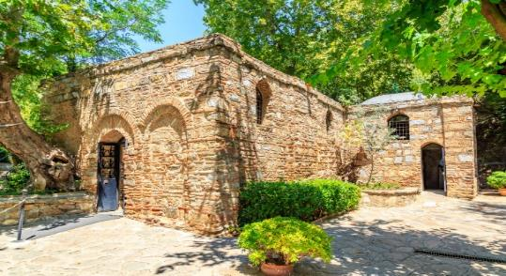

***La Casa de la Virgen María****es un lugar religioso cerca de Éfeso, a siete kilómetros de Selçuk, donde, según la tradición del lugar, el apóstol San Juan, huyendo de la persecución en Jerusalén, llevó a la Virgen María tras la crucifixión de Cristo hasta su bienaventurada Asunción, según los católicos. La religiosa alemana Ana Catalina Emmerick habría tenido una visión de María, en su casa, sin haber visitado el lugar, cuya descripción fue publicada, posteriormente, por el escritor Clemens Brentano. Desde su descubrimiento a fines del siglo XIX, el lugar es un destino de peregrinos cristianos y musulmanes. En 1891 los sacerdotes lazaristas (Congregación de la Misión) Poulin y Jung del colegio francés de Esmirna creyeron haber encontrado la casa descrita en los libros publicados sobre las visiones de Ana Catalina Emmerick. La religiosa vicentina sor Adele Marie de Mandat-Grancey compró el terreno al Estado turco, y los descubridores comenzaron con la reconstrucción de la ruina y la búsqueda de la tumba de Santa María en sus alrededores. La tumba de María no está debido a que ella ascendió en cuerpo y alma al cielo. No está enterrada en ningún lugar.*

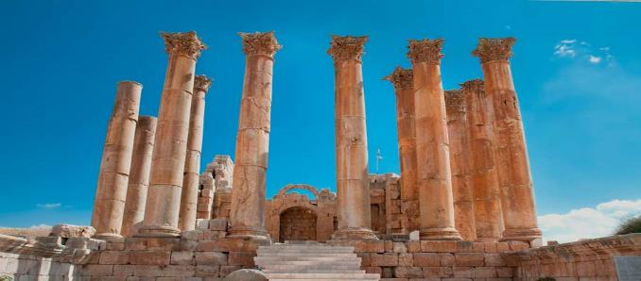

***Columnas del Artemison****. El lugar sagrado de Éfeso era mucho más antiguo que el templo. El geógrafo Pausanias afirmó que existía muchos años antes de la inmigración jonia y que era, incluso, más antiguo que el culto al Oráculo de Apolo en Dídima. Los anteriores habitantes de la ciudad eran léleges y lidios. El lugar en el que se fundó el santuario de Artemisa había sido ya objeto de veneración por las poblaciones locales que practicaban allí el culto a la Diosa madre o a Cibeles, culto al que después se asimiló el de Artemisa. Las excavaciones de la Escuela Británica permiten seguir las fases principales de la evolución arquitectónica del conjunto. La gran abundancia de exvotos, desde el siglo viii a. C., demuestra un lugar de culto. El edificio más antiguo que corresponde a la primera fase, se trata de un altar, al que siguió la construcción de algunos templos de pequeñas dimensiones (naískois). De estos, el que precede al templo arcaico fue levantado hacia el 600 a. C. Medía 14 x 28 m y estaba rodeado por un muro de cierre.*

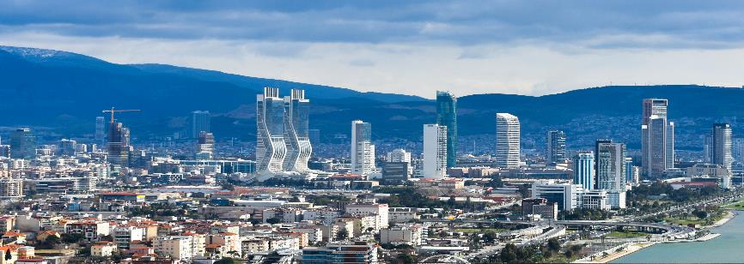

***Esmirna*** *(en turco, İzmir, contracción de su antiguo nombre griego, Σμύρνη, Smýrne) es una ciudad metropolitana de Turquía situada en el extremo occidental de Anatolia, capital de la provincia de Esmirna y el segundo puerto más importante del país tras Estambul y la tercera ciudad turca en población, después de Estambul y Ankara. Es también la segunda ciudad más poblada del mar Egeo después de Atenas. En 2017, la ciudad de Esmirna tenía una población de 3 028 323 habitantes. Esmirna es, también, el centro neurálgico de un área metropolitana muy poblada y extensa denominada el Gran Municipio Metropolitano de Esmirna, que en 2017 tenía una población total de 4 279 677 habitantes.​*

**KAYA PRESTIGE HOTEL**

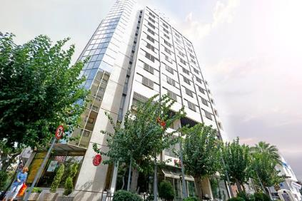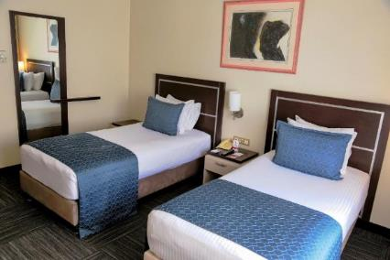

İsmet Kaptan, 1371. Sk. No:7, 35210 Konak/İzmir, Turquía

+90 232 483 03 23

**KAYA THERMA HOTEL**

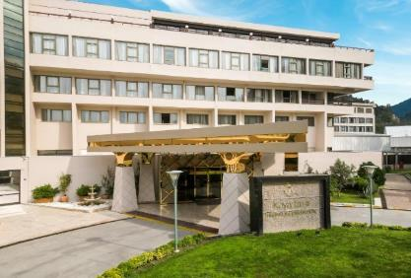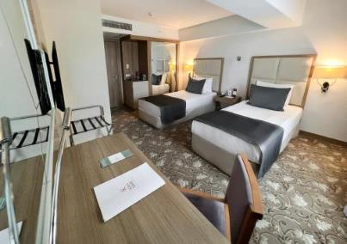

Ilıca Mah., Zeytin Sk. No:112, 35320 Narlıdere / Balçova/Narlıdere/İzmir, Turquía

+90 232 238 51 51

**RAMADA PLAZA HOTEL**

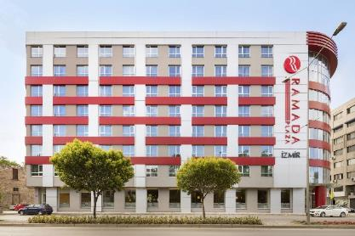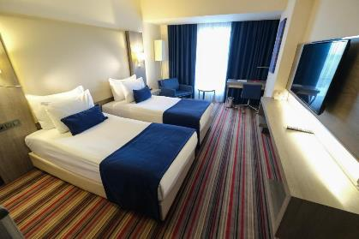

Etiler, Mürselpaşa Blv. No: 12/104, 35240 Konak/İzmir, Turquía

+90 232 402 10 02

**GARDEN INN HOTEL**

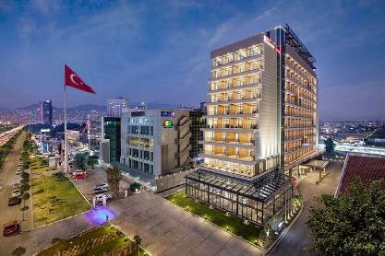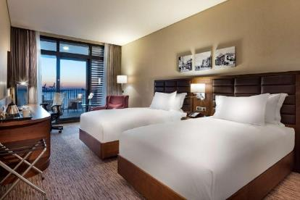

 Adalet, 1597/1. Sk No:6, 35530 Bayraklı/İzmir, Turquía

+90 232 495 95 00

**DIA 08 ESMIRNA – PERGAMO – TROYA - CANAKKALE SABADO NOVIEMBRE 2023**

Desayuno en el hotel Salida para Pergamo, la actual Bergama ( 110 km) . Llegada y visita a las ruinas del Asclepión que fue el hospital el mas importante de Asia Menor, con su centro terapéutico. Continuación para Troya (~190 km.). Visita a la famosa ciudad arqueológica de la historia que evoca el nombre poético de la saga Ilíada de Homero. Continuación para Çanakkale (~25 km.). **Cena** y alojamiento en el hotel.

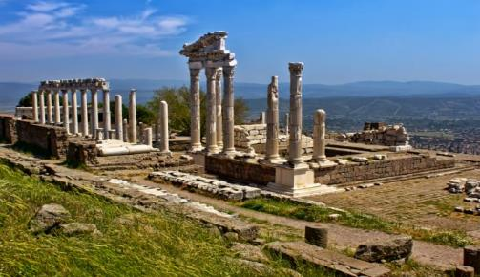

***Pergamo.*** *La leyenda dice que la ciudad de Pérgamo fue fundada por Pérgamos, hijo de Neoptólemo y Andrómaca, todos ellos personajes de la guerra de Troya. En el año 560 a. C. la ciudad pertenecía a Creso, rey de Lidia, y tiempo después pasó a depender de Ciro II de Persia. Cuando Alejandro Magno venció a Darío III, rey de los persas, y dominó toda el Asia Menor, puso como gobernadora de Pérgamo a Barsine que era la viuda de un comandante persa de Rodas. La gran ciudad llegó a ser, está en una ciudadela situada en la parte más alta, donde el general Lisímaco de Tracia guardó sus tesoros.*

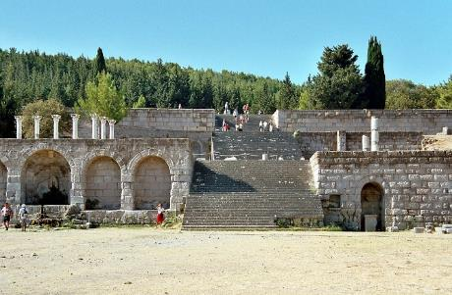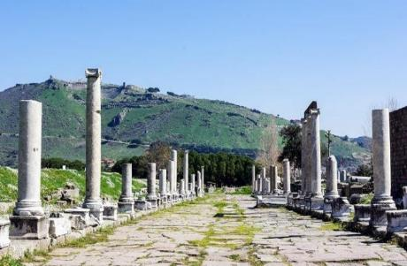

***Asclepion.*** *Hacia el 300 a. C., el culto de Asclepio se hizo muy popular. Los peregrinos acudían en gran número a los asclepeia para ser curados. Dormían una noche y, al día siguiente, contaban sus sueños a un sacerdote. Este prescribía una cura, a menudo una visita a los baños o a un gimnasio. Las serpientes estaban consagradas a Asclepio, por lo que a menudo fueron usadas en los rituales de curación. Las serpientes no venenosas eran dejadas reptar en el suelo de los dormitorios donde los enfermos y heridos dormían. Pausanias comentaba que, en el asclepeion de Titane en Sición (fundado por Alexanor, nieto de Asclepio), las estatuas de Higía eran cubiertas de cabellos de mujer y trozos de ropas babilonias. Según las inscripciones, los mismos sacrificios eran ofrecidos en Paros.*

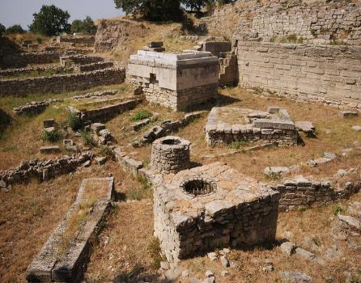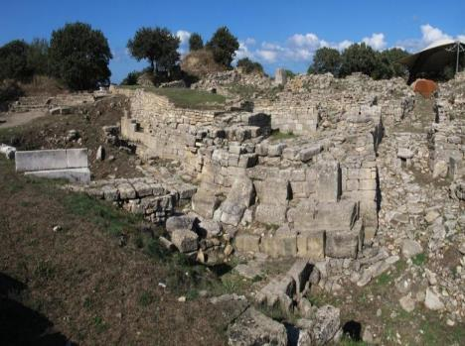

***Troya o Ilión*** *es una antigua ciudad*[*anatolia*](https://es.wikipedia.org/wiki/Anatolia)*situada en el emplazamiento hoy conocido como la colina de [Hisarlik](https://es.wikipedia.org/wiki/Hisarlik" \o "Hisarlik), en*[*Turquía*](https://es.wikipedia.org/wiki/Turqu%C3%ADa)*(en turco '[colina] dotada de fortaleza'). Según los estudios de Frank Starke (1997), de J. David Hawkins*[*4*](https://es.wikipedia.org/wiki/Troya#cite_note-5)*​ (1998) y de W. D. Niemeier​ (1999), la palabra [Wilusa](https://es.wikipedia.org/wiki/Wilusa" \o "Wilusa) era la denominación usada en*[*hitita*](https://es.wikipedia.org/wiki/Idioma_hitita)*para la ciudad de Troya. En ella se desarrolló la mítica*[*guerra de Troya*](https://es.wikipedia.org/wiki/Guerra_de_Troya)*. Esta célebre guerra fue descrita, en parte, en la*[Ilíada](https://es.wikipedia.org/wiki/Il%C3%ADada)*, un*[*poema épico*](https://es.wikipedia.org/wiki/Epopeya)*de la*[*Antigua Grecia*](https://es.wikipedia.org/wiki/Antigua_Grecia)*atribuido a*[*Homero*](https://es.wikipedia.org/wiki/Homero)*, quien lo compondría, según la mayoría de la crítica, en el siglo viii a. C. Homero también hace referencia a Troya en la*[Odisea](https://es.wikipedia.org/wiki/Odisea)*. La leyenda fue completada por otros autores griegos y*[*romanos*](https://es.wikipedia.org/wiki/Literatura_romana)*, como*[*Virgilio*](https://es.wikipedia.org/wiki/Virgilio)*en la*[Eneida](https://es.wikipedia.org/wiki/Eneida)*.*

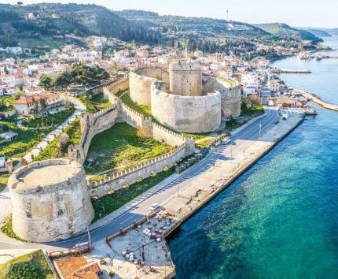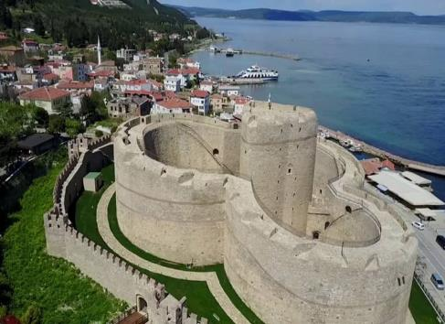

***La ciudad de Çanakkale****(pronunciado /tʃa'nakale/ en el AFI, o "chanácale" en español) es una ciudad y puerto de Turquía, perteneciente a la provincia homónima, sobre la costa asiática de los Dardanelos (o Helesponto). Existe un servicio de transbordador que la une con la costa europea, al norte del estrecho. Su población es de 86.544 habitantes (2007). También es la mayor ciudad cercana a las ruinas de Troya. El caballo de madera que se utilizó en la película Troya se exhibe en el malecón. Çanakkale fue originalmente una fortaleza otomana llamada Kale-i Sultaniye (Fortaleza del Sultán) y después tomó fama por su alfarería, origen de su nombre moderno (del turco: çanak = "cerámica" y kale = "fortaleza"). A veces Çanakkale aparece nombrada como "Chanak".*

**PARION HOTEL**

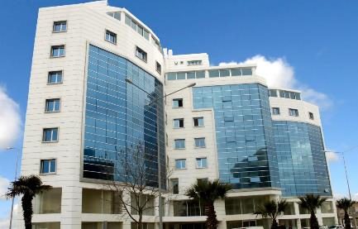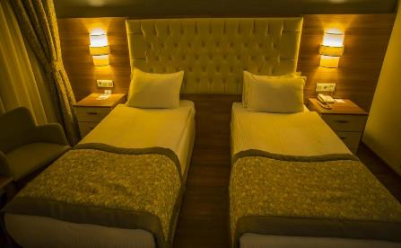

 İsmet Paşa Mh. Demircioğlu Cd. No : 130, 17000, Turquía

+90 286 222 02 22

**KOLIN HOTEL**

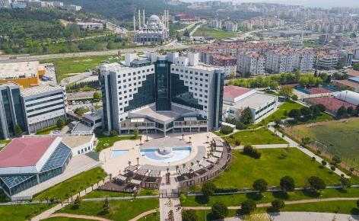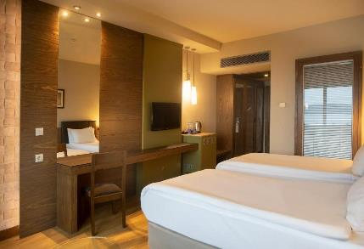

Boğazkent, Atatürk Cd. No:2, 17100 Kepez/Çanakkale Merkez/Çanakkale, Turquía

+90 286 218 08 08

**AKOL HOTEL**

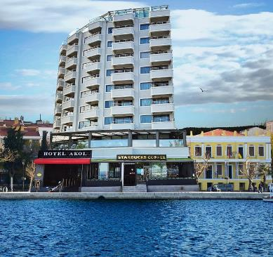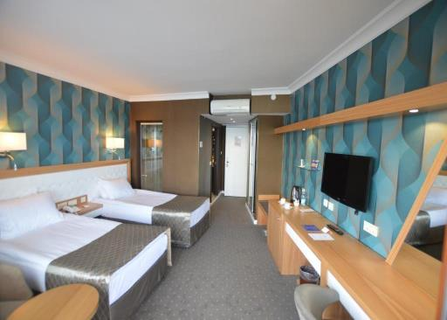

Cevat Paşa, Kayserili Ahmet Paşa Cd. No:32, 17000 Çanakkale Merkez/Çanakkale, Turquía

+90 286 217 94 56

**>>>FIN DE NUESTROS SERVICIOS<<<**

**COSTOS DE SERVICIOS TERRESTRES Y HOTEL INCLUIDO**

|  |  |  |
| --- | --- | --- |
| **PRECIO POR PERSONA** | | |
| **ENERO, FEBRERO MARZO** | | **PRECIO** |
| Habitación | Doble | $ 735 USD |
| Habitación | Triple | $ 735 USD |
| Suplemento Individual | | $ 500 USD |

|  |  |  |
| --- | --- | --- |
| **PRECIO POR PERSONA** | | |
| **ABRIL - NOVIEMBRE** | | **PRECIO** |
| Habitación | Doble | $ 825 USD |
| Habitación | Triple | $ 825 USD |
| Suplemento Individual | | $ 565 USD |

**TOURS OPCIONALES**

* Dia completo Bosforo y Sultanahmet con almuerzo **110 usd**
* Medio dia Palacio Topkapi y Gran Bazar sin almuerzo **85usd**
* Paseo en globo

**Tarifas sujetas a disponibilidad al momento de reservar y a reconfirmar en fechas o periodos especiales (semana Santa, Feriados, vacaciones de invierno, navidad, año nuevo y eventos deportivos)**